PROJETO DE LEI Nº 136 /2021

“Dispõe sobre instalação de placas informativas com o itinerário das linhas urbanas nas paradas e terminas de ônibus e dá outras providencias”.

A Câmara Municipal de Itapevi, no uso de suas atribuições legais, aprova:

Art. 1º. Fica determinada a instalação de placas com informações do itinerário das linhas urbanas nas paradas e terminais de ônibus no Município de Itapevi.

Art. 2º. As placas deverão indicar nomes, números, linhas, horários e itinerários
(principais ruas, estradas e avenidas pelas quais passam as linhas).

Art. 3º - O poder Executivo poderá regulamentar a presente lei, no que couber.

Art. 4° - Esta lei entra em vigor na data da sua publicação.

Sala das Sessões, Bemvindo Moreira Nery, 17 de agosto de 2021.
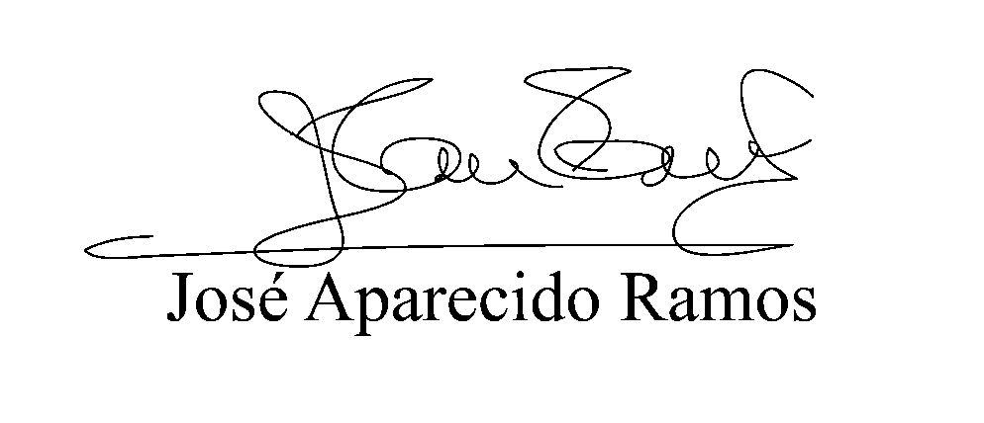

JUSTIFICATIVA

Sr. Presidente,
Srs. Vereadores,

O presente Projeto de Lei tem como objetivo facilitar o deslocamento das pessoas que utilizam o transporte coletivo. A informação é fundamental, principalmente para pessoas que não conhecem o município. As placas deverão conter informações em braile dando acessibilidade às pessoas com deficiência visual e também no idioma inglês devido ao grande número de estrangeiros que residem em Itapevi.

Pelo exposto, solicito aos nobres pares a aprovação desta lei.

Sala das Sessões, Bemvindo Moreira Nery, 17 de agosto de 2021.

